**四平市政务服务中心一次性告知单**

**项目名称：**分公司变更登记

**办理依据：**《公司法》、《外商投资法》、《市场主体登记管理条例》

**办理范围：**企业

**办理条件：**依照《公司法》、《外商投资法》、《市场主体登记管理条例》设立的分公司申请变更登记适用本规范。

**申请材料：**

1.《分支机构登记（备案）申请书》。

2.变更事项相关证明文件。

◆变更名称的,应当向有管辖权的登记机关提出申请。因隶属公司名称变更而申请变更分公司名称的，提交变更后公司营业执照复印件。

◆变更经营场所的，提交变更后经营场所的使用相关文件。

◆变更负责人的，提交原任负责人的免职、新任负责人的任职信息及其身份证件复印件（使用纸质材料办理的，在申请书中粘贴身份证复印件，并由分公司隶属公司的法定代表人在申请书中签署确认分公司负责人的任职信息)。负责人更改姓名的，同时提交公安部门出具的证明（自然人更改姓名后，其身份证号码与更改姓名前一致的，无需提交公安部门证明，只需提交新的身份证件复印件）。

◆变更经营范围的，变更后经营范围涉及法律、行政法规和国务院决定规定必须在登记前报经批准的项目，提交有关批准文件或者许可证件的复印件。

◆分公司变更企业类型的,提交变更后公司营业执照复印件。

◆因分公司隶属的公司发生合并（分立），分公司归属于新设或存续公司的，该分公司申请变更登记的,提交以下材料：（1）合并的提交合并协议复印件，分立的提交分立决议或决定复印件；(2)载明合并(分立)情况的导致公司解散的注销证明、新设或存续公司的设立或变更证明。(3)因合并（分立）新设或存续公司的营业执照复印件。

3.法律、行政法规规定分公司变更登记事项必须报经批准的，提交有关的批准文件或者许可证件复印件。

4.办理变更登记的，已领取纸质版营业执照的缴回营业执照正、副本。

**法定时限：**15个工作日

省定时限：1个工作日

**承诺时限：**材料指导完成，人脸识别签字提交后，1小时完成审核

跑动次数：0次

**收费标准：**不收费

**网 站：**http://e.scjg.jl.gov.cn

**政 务 咨 询 电 话： 1 2 3 4 5 热线电话：5181234 邮 箱：spzwdt@126.com**

**地址：四平市铁西区英雄大街2177号 邮 编： 136000 举报电话：1 2 3 4 2**

**四平市政务服务中心一次性告知单**

**审批流程图**

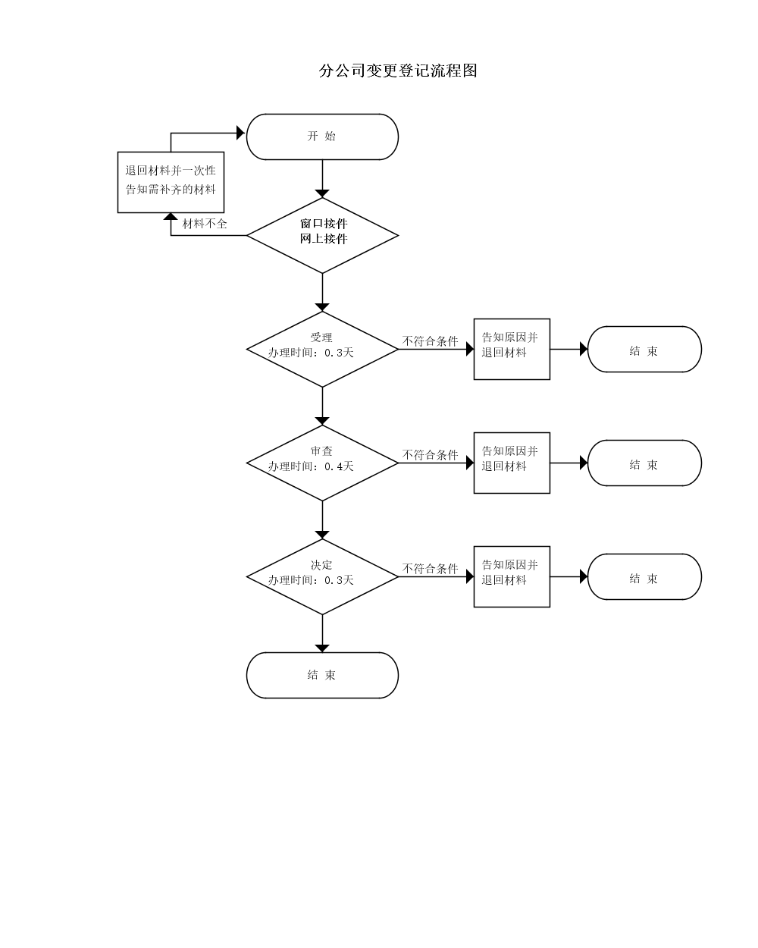

**政 务 咨 询 电 话： 1 2 3 4 5 热线电话：5181234 邮 箱：spzwdt@126.com**

**地址：四平市铁西区英雄大街2177号 邮 编： 136000 举报电话：1 2 3 4 2**